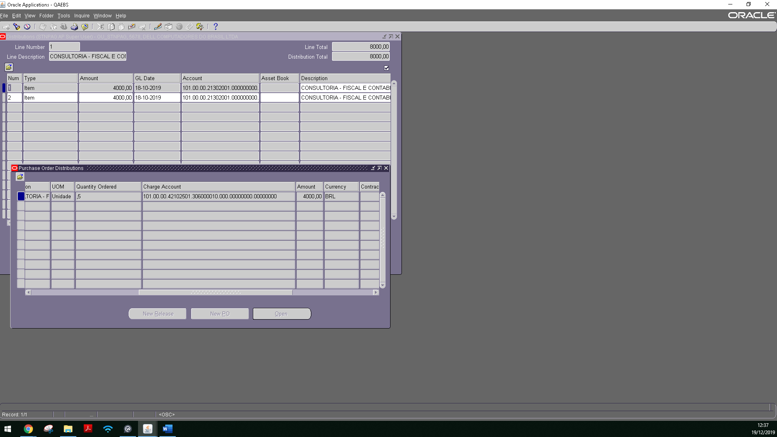

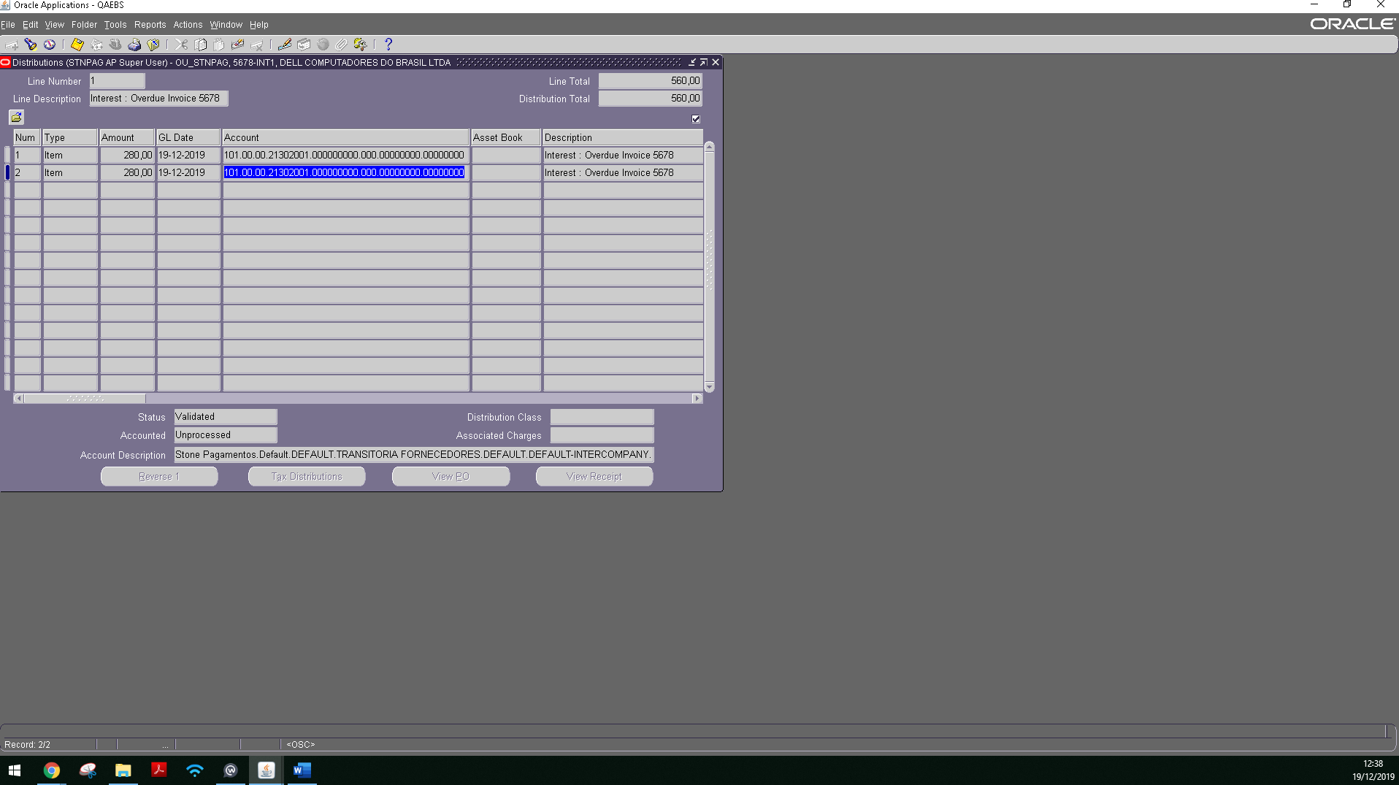

**LANÇAMENTO DE JUROS MANUAL**

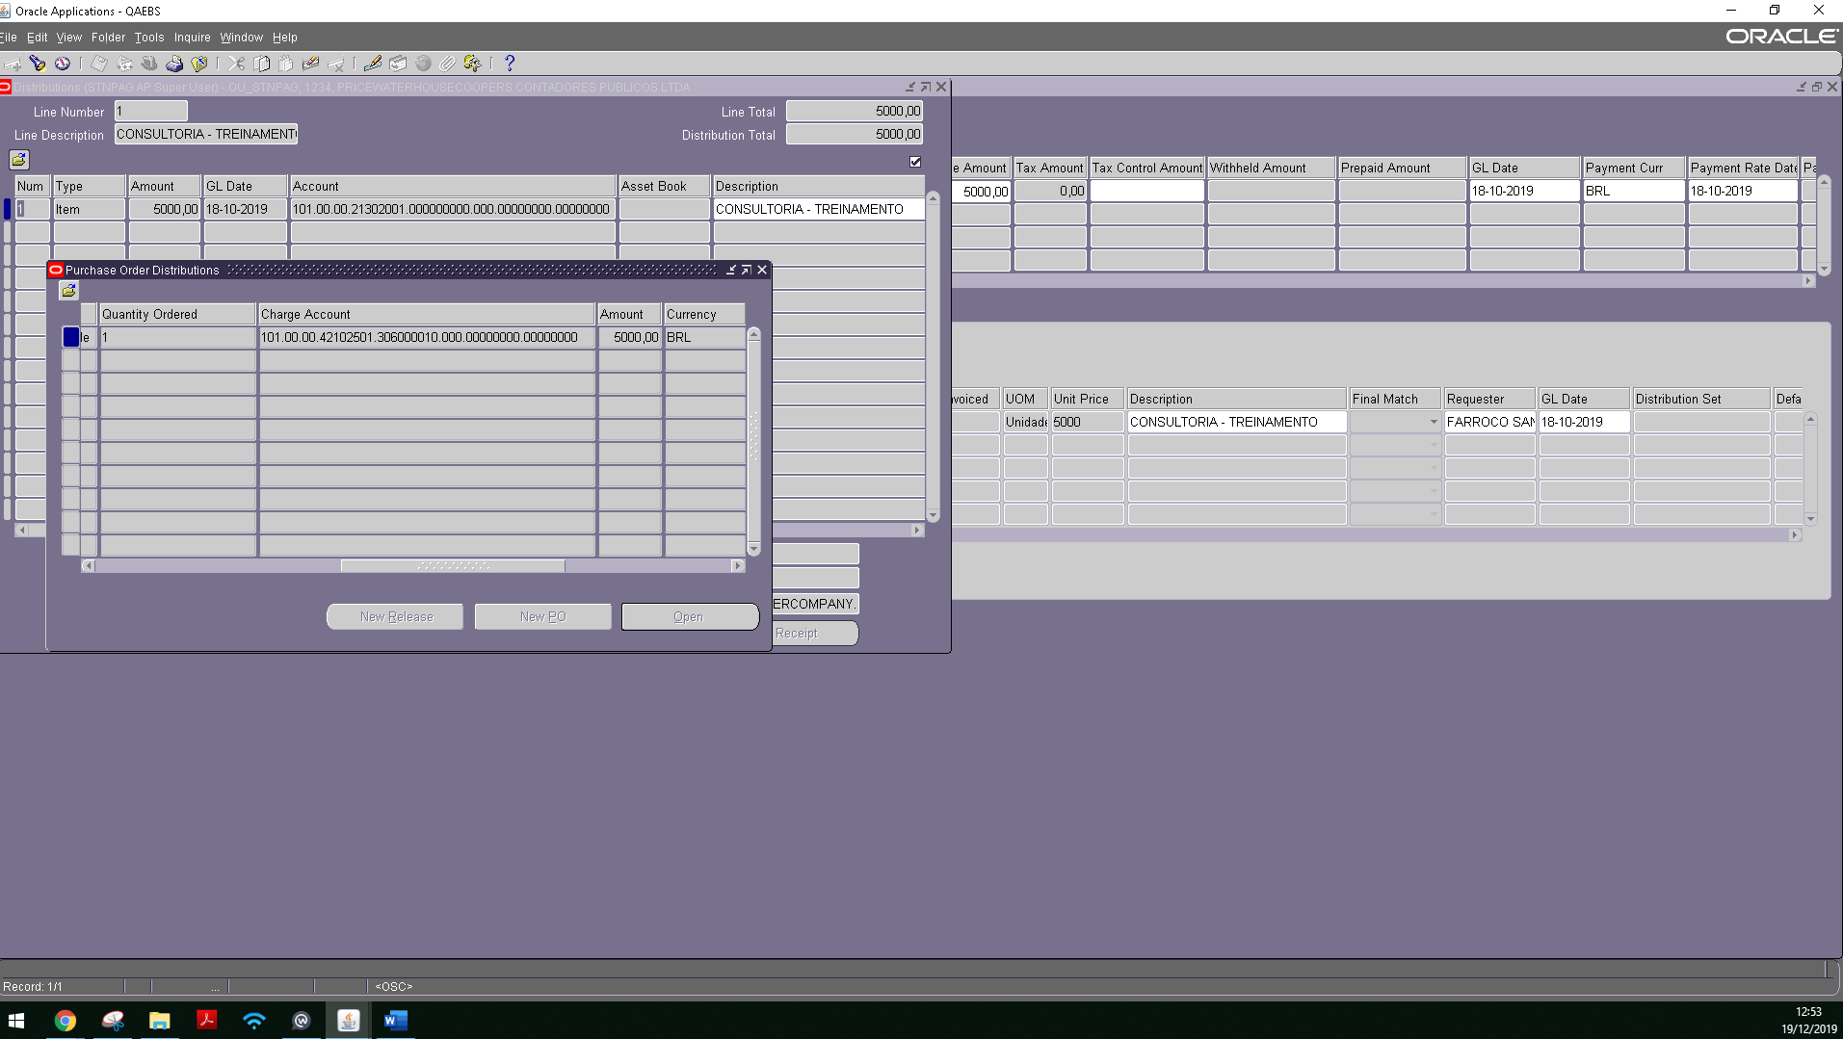

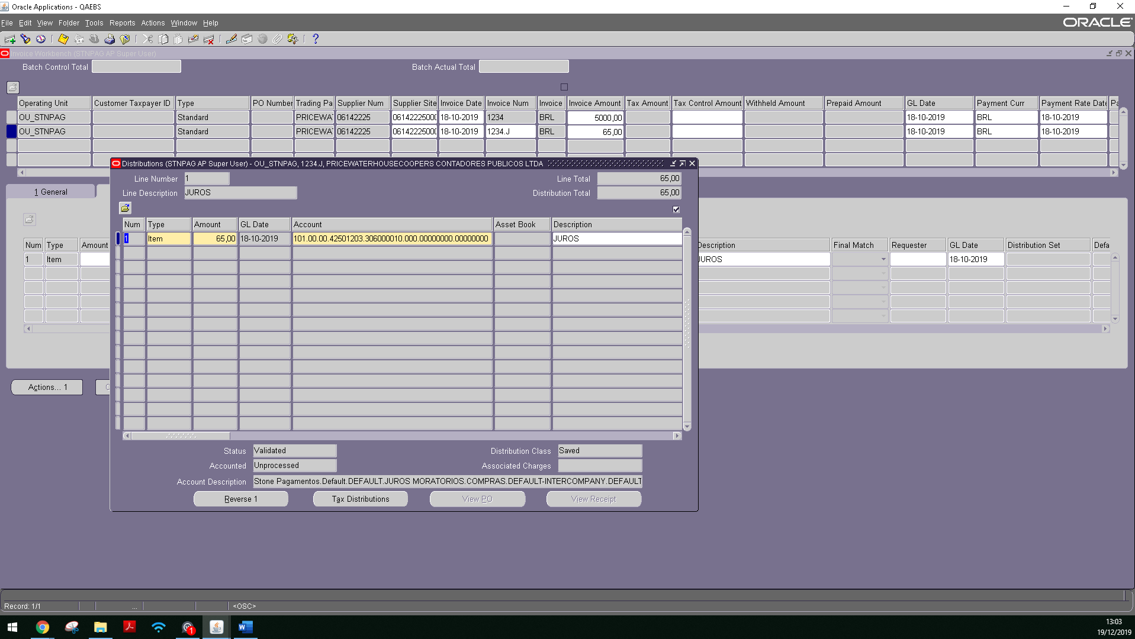

**Michel França Souza** respondeu 15 dias atrás (Qui, 19 Dez, 2019 at 6:29 PM)

Respondido para : juliana.albuquerque@stone.com.br , cc: lucas.ferrari@stone.com.br, cibele.barbo...

Ju, boa tarde. Tudo bem ? Por aqui tudo bem.

Com a utilização do Subledger Accounting do AP para os casos de Juros e Multa (meio de comunicação contábil AP x GL), teremos tal informação na visualização contábil dos movimentos na bancada de Pagamento, bem como na Contabilidade (GL).

Para fins de visualização, gentileza executar o seguinte procedimento:

Navegação: Oracle Payables > Payments > Entrada > Pagamentos > Informar por exemplo o nr 40495 > Pesquisar.

Com os dados na bancada, clicar em Ferramentas > Verificar Contabilidade.

Abaixo prints para conhecimento.

**Bancada de Pagamentos**

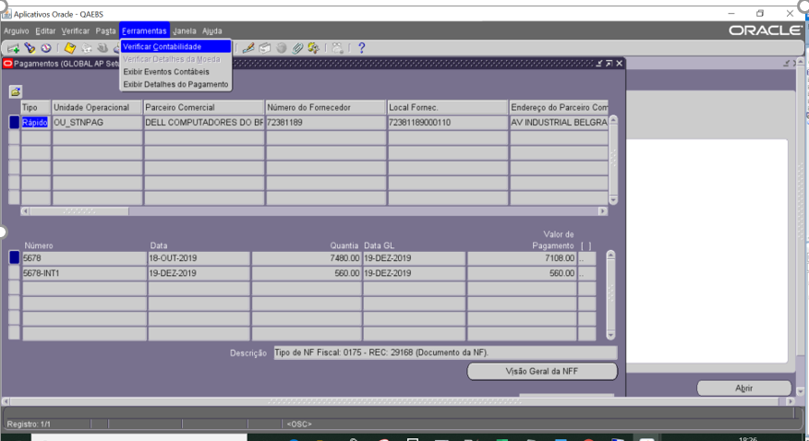

**Verificar Contabilidade**

